|  |
| --- |
| APLICATIVO DE HORAS PARA TERCEIRO |
| UC0003 – **APROVAÇÃO GERAÇÃO DE FOLHA** |

1. ***Hids***

|  |  |  |  |
| --- | --- | --- | --- |
| **Data** | **Versão** | **Descrição** | **Autor** |
| 25/10/2024 | 1.0 | Versão Inicial | Equipe Sustentação |

1. ***Diagrama de Caso de Uso***

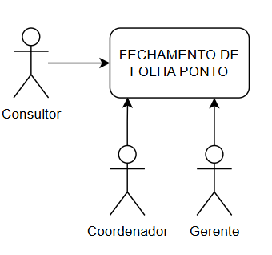

1. ***Breve descrição***
   1. Processo de registro de aprovação de folha.
2. ***Ator Primário***
   1. Consultor
3. ***Ator Secundário***
   1. Gerente / Coordenador
4. ***Fluxo de eventos***
   1. ***Fluxo principal***
      1. O aplicativo realiza geração das folhas semanais.
      2. O aplicativo notifica o coordenador e gerente as folha em aberto.
      3. O consultor informa o início e fim da atividade.
   2. ***Exceções***
      1. O aplicativo retornar a mensagem (R1).
5. ***Pré-condições***
   * + 1. O consultor deve ter se cadastrado previamente no AD;
       2. Tem pelo menos 1 folha de hora aberta;
6. ***Pós-condições***

N/A

1. ***Pontos de Extensão***

N/A

1. ***Prototipação***

N/A

|  |  |  |  |  |
| --- | --- | --- | --- | --- |
| **Campo** | **Tipo** | **Tam** | **Valores Válidos** | **Regra de Validação** |
| Nome do aplicativo | logo | 13 | N/A | N/A |
| Nova Atividade | Botão | 17 | N/A | N/A |
| Início | Timestamp | - | N/A | Fim não pode ser antes do inicio |
| Fim | Timestamp | - | N/A | início não pode ser depois do fim |
| Seletor de sistema | Dropdown | 100 | N/A | Realizar o SELECT na tabela de sistema |
| Número card | String | 255 | N/A | Realizar a chamada na API referente ao sistema informado no seletor de sistema |
| Campo de Observação | String | 1000 | N/A | N/A |
| Hora extra | CheckBox | S/N | N/A | N/A |

***Mensagens da Interface:***

|  |  |  |
| --- | --- | --- |
| **Regra** | | **Alerta Correspondente** |
| R1 | O aplicativo retornar a mensagem | Card ou Número do Chamado não encontrado |

***Cenários***

* **N/A**

1. ***Requisitos***

* **N/A**